(Σημείωση: Ο παρακάτω πίνακας περιεχομένων δεν αποτελεί το τελικό κείμενο, διότι εκκρεμούν ορθογραφικές και συντακτικές διορθώσεις)

ΠΙΝΑΚΑΣ ΠΕΡΙΕΧΟΜΕΝΩΝ
ΙΕ’ ΠΕΡΙΟΔΟΣ
ΠΡΟΕΔΡΕΥΟΜΕΝΗΣ ΚΟΙΝΟΒΟΥΛΕΥΤΙΚΗΣ ΔΗΜΟΚΡΑΤΙΑΣ
ΣΥΝΟΔΟΣ Α΄
ΣΥΝΕΔΡΙΑΣΗ ΜΘ΄
Τρίτη 16 Οκτωβρίου 2012
ΘΕΜΑΤΑ
Α. ΕΙΔΙΚΑ ΘΕΜΑΤΑ
Άδεια απουσίας των Βουλευτών κ.κ. Θ. Μπακογιάννη και Γ. Παπανδρέου, σελ.
Β. ΚΟΙΝΟΒΟΥΛΕΥΤΙΚΟΣ ΕΛΕΓΧΟΣ
Κατάθεση αναφορών, σελ.
ΠΡΟΕΔΡΕΥΩΝ
ΜΑΡΚΟΓΙΑΝΝΑΚΗΣ Χ., σελ.

ΠΡΑΚΤΙΚΑ ΒΟΥΛΗΣ
ΙΕ΄ ΠΕΡΙΟΔΟΣ
ΠΡΟΕΔΡΕΥΟΜΕΝΗΣ ΚΟΙΝΟΒΟΥΛΕΥΤΙΚΗΣ ΔΗΜΟΚΡΑΤΙΑΣ
ΣΥΝΟΔΟΣ Α΄
ΣΥΝΕΔΡΙΑΣΗ ΜΘ΄
Τρίτη 16 Οκτωβρίου 2012
Αθήνα, σήμερα στις 16 Οκτωβρίου 2012, ημέρα Τρίτη και ώρα 18.03΄ συνήλθε στην Αίθουσα των συνεδριάσεων του Βουλευτηρίου η Βουλή σε ολομέλεια για να συνεδριάσει υπό την προεδρία του Γ΄ Αντιπροέδρου αυτής κ. ΧΡΗΣΤΟΥ ΜΑΡΚΟΓΙΑΝΝΑΚΗ.
ΠΡΟΕΔΡΕΥΩΝ (Χρήστος Μαρκογιαννάκης): Κυρίες και κύριοι συνάδελφοι, αρχίζει η συνεδρίαση.
Παρακαλείται ο κύριος Γραμματέας να ανακοινώσει τις αναφορές προς το Σώμα.
(Ανακοινώνονται προς το Σώμα από το Γραμματέα της Βουλής κ. Ιωάννη Κεφαλογιάννη, Βουλευτή Ρεθύμνης, τα ακόλουθα:
Α. ΚΑΤΑΘΕΣΗ ΑΝΑΦΟΡΩΝ
1) Ο Βουλευτής Αχαΐας κ. ΝΙΚΟΛΑΟΣ ΝΙΚΟΛΟΠΟΥΛΟΣ κατέθεσε αναφορά με την οποία η Ανώτατη Συνομοσπονδία Πολυτέκνων Ελλάδος εκφράζει τη διαμαρτυρία του για τα επικείμενα οικονομικά μέτρα ιδιαίτερα στις πολύτεκνες οικογένειες, καθώς και για το θέμα των μετεγγραφών τέκνων πολύτενων οικογενειών.
2) Ο Βουλευτής Λασιθίου κ. ΙΩΑΝΝΗΣ ΠΛΑΚΙΩΤΑΚΗΣ κατέθεσε αναφορά με την οποία ο Δήμος Σητείας Νομού Λασιθίου αιτείται να ενημερωθεί σχετικά με την πρόθεση ενοικίασης των νήσων Γκράντες Ήρα και Ελάσα, τα οποία αποτελούν ιδιοκτησία του Δήμου Σητείας.
3) Ο Βουλευτής Λασιθίου κ. ΙΩΑΝΝΗΣ ΠΛΑΚΙΩΤΑΚΗΣ κατέθεσε αναφορά με την οποία ο Δήμος Σητείας Νομού Λασιθίου αιτείται να ενημερωθεί σχετικά με την πιθανότητα εγκατάστασης αιολικού πάρκου στα νησιά Διονυσάδες, τα οποία αποτελούν ιδιοκτησία του Δήμου Σητείας.
4) Ο Βουλευτής Αχαΐας κ. ΝΙΚΟΛΑΟΣ ΝΙΚΟΛΟΠΟΥΛΟΣ κατέθεσε δημοσίευμα εφημερίδας το οποίο αφορά στις απεργιακές κινητοποιήσεις των εργαζομένων της Αχαϊκής Τράπεζας.
5) Ο Βουλευτής Αχαΐας κ. ΝΙΚΟΛΑΟΣ ΝΙΚΟΛΟΠΟΥΛΟΣ κατέθεσε δημοσίευμα εφημερίδας το οποίο αφορά στο ελάχιστο περιθώριο που έχουν οι υποψήφιοι επενδυτές για την υποβολή φακέλων για την εξαγορά του 33% του ΟΠΑΠ.
6) Ο Βουλευτής Επικρατείας κ. ΠΥΡΡΟΣ ΔΗΜΑΣ κατέθεσε αναφορά με την οποία ο Σύλλογος Γονέων του Σχολείου «ΟΜΗΡΟΣ» της Χειμάρρας εκφράζει τη δυσαρέσκειά του για το επίπεδο της εκπαίδευσης που παρέχεται στο ελληνοαλβανικό σχολείο της Χειμάρρας και αιτείται την άμεση επίλυση των προβλημάτων λειτουργίας του.
7) Η Βουλευτής Καρδίτσης κ. ΑΣΗΜΙΝΑ ΣΚΟΝΔΡΑ κατέθεσε αναφορά με την οποία ο Δήμος Καρδίτσας αιτείται την άμεση εξεύρεση πόρων για την ολοκλήρωση των εργασιών κατασκευής του κλειστού Γυμναστηρίου του Δήμου Καρδίτσας.
8) Οι Βουλευτές Α΄ Θεσσαλονίκης κ. ΘΕΟΔΟΣΙΟΣ ΚΩΝΣΤΑΝΤΙΝΙΔΗΣ και Β΄ Θεσσαλονίκης κ. ΕΛΕΝΗ ΓΕΡΑΣΙΜΙΔΟΥ κατέθεσαν αναφορά με την οποία η Ένωση Αστυνομικών Υπαλλήλων Θεσσαλονίκης εκφράζει τη διαμαρτυρία του για την καταστρατήγηση του ωραρίου των υπηρετούντων αστυνομικών στις διμοιρίες της Διεύθυνσης Αστυνομικών Επιχειρήσεων Θεσσαλονίκης.
9) Ο Βουλευτής Αχαΐας κ. ΝΙΚΟΛΑΟΣ ΝΙΚΟΛΟΠΟΥΛΟΣ κατέθεσε δημοσίευμα εφημερίδας το οποίο αφορά στην οικονομική βοήθεια των ομογενών προς το ελληνικό κράτος.
10) Η Βουλευτής Καρδίτσης κ. ΑΣΗΜΙΝΑ ΣΚΟΝΔΡΑ κατέθεσε αναφορά με την οποία ο Δήμος Μουζακίου Νομού Καρδίτσας αιτείται την επιτάχυνση των διαδικασιών έκδοσης αποφάσεων προέγκρισης για τη δημοπράτηση των δύο εντεταγμένων έργων του Δήμου Μουζακίου.
11) Ο Βουλευτής Αχαΐας κ. ΝΙΚΟΛΑΟΣ ΝΙΚΟΛΟΠΟΥΛΟΣ κατέθεσε δημοσίευμα εφημερίδας το οποίο αφορά στην ανάγκη αξιοποίησης του μετρικού δικτύου της Πελοποννήσου.
12) Ο Βουλευτής Αχαΐας κ. ΝΙΚΟΛΑΟΣ ΝΙΚΟΛΟΠΟΥΛΟΣ κατέθεσε δημοσίευμα εφημερίδας το οποίο αφορά επιστολή του προέδρου του Επιμελητηρίου Αχαΐας προς τον Πρωθυπουργό για την επαναλειτουργία της Αχαϊκής Τράπεζας.
13) Ο Βουλευτής Ηρακλείου κ. ΕΠΑΜΕΙΝΩΝΔΑΣ (ΝΟΤΗΣ) ΜΑΡΙΑΣ κατέθεσε αναφορά με την οποία η Πανελλήνια Ομοσπονδία Ιδιοκτητών Κέντρων Ξένων Γλωσσών (PALSO) καταθέτει τις προτάσεις της και αιτείται την επίλυση του ζητήματος σχετικά με τη χορήγηση επάρκειας προσόντων διδασκαλίας ξένων γλωσσών.
14) Ο Βουλευτής Αχαΐας κ. ΝΙΚΟΛΑΟΣ ΝΙΚΟΛΟΠΟΥΛΟΣ κατέθεσε δημοσίευμα εφημερίδας το οποίο αφορά στην απόκτηση κατασκευαστικού πτυχίου ανώτατης τάξης του ομίλου Μυτιληναίου με δυνατότητα συμμετοχής σε δημόσια έργα.
15) Ο Βουλευτής Κυκλάδων κ. ΝΙΚΟΛΑΟΣ ΣΥΡΜΑΛΕΝΙΟΣ κατέθεσε αναφορά με την οποία ο Πρόεδρος του Τοπικού Παραρτήματος Κυκλάδων της Περιφερειακής Ένωσης Δήμων Νοτίου Αιγαίου και Δήμαρχος Σύρου-Ερμούπολης αιτείται την επανεξέταση της πρόσφατης κυβερνητικής απόφασης για την ιδιωτικοποίηση των Ελληνικών Ταχυδρομείων.
16) Ο Βουλευτής Μεσσηνίας κ. ΑΘΑΝΑΣΙΟΣ ΠΕΤΡΑΚΟΣ κατέθεσε αναφορά με την οποία ο Αγροτικός Σύλλογος Φιλιατρών Νομού Μεσσηνίας αιτείται τη διενέργεια φυτοϋγειονομικών ελέγχων και να συνοδεύονται τα προϊόντα από την ταυτότητά τους ως το σημείο πώλησης ώστε να παταχθούν οι ελληνοποιήσεις.
17) Ο Βουλευτής Αχαΐας κ. ΝΙΚΟΛΑΟΣ ΝΙΚΟΛΟΠΟΥΛΟΣ κατέθεσε αναφορά με την οποία το οποίο αφορά στην επίλυση θέματος, της ΠΑΕ Παναχαϊκής.
18) Ο Βουλευτής Μεσσηνίας κ. ΑΘΑΝΑΣΙΟΣ ΠΕΤΡΑΚΟΣ κατέθεσε αναφορά με την οποία οι Λογιστές-Φοροτεχνικοί και φορείς της Νοτιοανατολικής Λακωνίας αιτείται την επανεξέταση του θέματος της λειτουργίας της ΔΟΥ Μολάων με προοπτική τη συνέχιση της λειτουργίας της.
19) Ο Βουλευτής Αρκαδίας κ. ΟΔΥΣΣΕΑΣ ΚΩΝΣΤΑΝΤΙΝΟΠΟΥΛΟΣ κατέθεσε αναφορά με την οποία ο Πρόεδρος του Δημοτικού Συμβουλίου Τρίπολης Νομού Αρκαδίας αιτείται τη σύσταση ενός αυτόνομου οργανισμού διαχείρισης των πόρων της αυτοδιοίκησης, καθώς και την εξεύρεση νέου τρόπου είσπραξης φορολογικών εσόδων υπέρ των δήμων.
20) Οι Βουλευτές Νομού Αττικής κ. ΓΕΩΡΓΙΟΣ ΠΑΝΤΖΑΣ, Αχαΐας κ. ΜΑΡΙΑ ΚΑΝΕΛΛΟΠΟΥΛΟΥ και Α΄ Θεσσαλονίκης κύριοι ΑΝΑΣΤΑΣΙΟΣ (ΤΑΣΟΣ) ΚΟΥΡΑΚΗΣ και ΙΩΑΝΝΗΣ ΑΜΑΝΑΤΙΔΗΣ κατέθεσαν αναφορά με την οποία η Πανελλήνια Ομοσπονδία Συλλόγων Ειδικού Εκπαιδευτικού Προσωπικού Ειδικής Αγωγής αιτείται να δοθεί δυνατότητα συμμετοχής του Ειδικού Εκπαιδευτικού Προσωπικού στην Επιμόρφωση Β΄ Επιπέδου στις Νέες Τεχνολογίες.
21) Ο Βουλευτής Ηλείας κ. ΓΕΩΡΓΙΟΣ ΚΟΝΤΟΓΙΑΝΝΗΣ κατέθεσε αναφορά με την οποία η Ομάδα Πρωτοβουλίας Ντοκυμαντεριστών αιτείται την επαναπροκήρυξη του διαγωνισμού του Υπουργείου Εσωτερικών «Παραγωγή καλλιτεχνικών έργων που προωθούν την ισότητα των φύλων».
22) Οι Βουλευτές Ηρακλείου κ. ΒΑΣΙΛΕΙΟΣ ΚΕΓΚΕΡΟΓΛΟΥ και Ιωαννίνων κ. ΜΙΧΑΗΛ ΚΑΣΣΗΣ κατέθεσαν αναφορά με την οποία ο Δήμος Κόνιτσας Νομού Ιωαννίνων διαμαρτύρεται για τη σχεδιαζόμενη εκτροπή των πηγών του ποταμού Αώου και τη μεταφορά υδάτων προς τη λίμνη Παμβώτιδα.
23) Ο Βουλευτής Β΄ Αθηνών κ. ΔΗΜΗΤΡΙΟΣ ΠΑΠΑΔΗΜΟΥΛΗΣ κατέθεσε αναφορά με την οποία ο Δήμαρχος Λυκόβρυσης - Πεύκης Νομού Αττικής επισημαίνει το πρόβλημα του δήμου σχετικά με την πληρωμή ληξιπρόθεσμων οφειλών και την καταβολή μισθοδοσίας του προσωπικού και θέτει συγκεκριμένες προτάσεις για την ανακούφιση του δήμου και όλων των ΟΤΑ.
24) Οι Βουλευτές Αχαΐας κ. ΝΙΚΟΛΑΟΣ ΚΑΡΑΘΑΝΑΣΟΠΟΥΛΟΣ και Αιτωλοακαρνανίας κ. ΝΙΚΟΛΑΟΣ ΜΩΡΑΪΤΗΣ κατέθεσαν αναφορά με την οποία ο κ. Δημήτριος Νικολακόπουλος διαμαρτύρεται προς τον ΟΑΕΔ για τη μη πρόσληψή του ως ωρομίσθιος εκπαιδευτικός στην ΕΠΑΣ Μαθητείας ΟΑΕΔ Πάτρας.
25) Ο Βουλευτής Ηρακλείου κ. ΒΑΣΙΛΕΙΟΣ ΚΕΓΚΕΡΟΓΛΟΥ κατέθεσε αναφορά με την οποία αιτείται την άμεση οικονομική στήριξη του ΟΚΑΝΑ.
26) Ο Βουλευτής Α΄ Πειραιώς κ. ΘΕΟΔΩΡΟΣ ΔΡΙΤΣΑΣ κατέθεσε αναφορά με την οποία η Πανελλήνια Ένωση Ναυτών Εμπορικού Ναυτικού εκφράζει την αντίθεσή της στην πρόθεση της εταιρείας «ATTICA GROUP» να προχωρήσει στη μείωση των δεδουλευμένων αποδοχών στα πληρώματα όλων των πλοίων, γεγονός που συνιστά παραβίαση τόσο της ναυτικής νομοθεσίας όσο και των συλλογικών συμβάσεων εργασίας.
27) Η Βουλευτής Ημαθίας κ. ΓΕΩΡΓΙΑ ΜΠΑΤΣΑΡΑ κατέθεσε αναφορά με την οποία το Αθλητικό Σωματείο «Φίλιππος» Βέροιας αιτείται την οικονομική ενίσχυσή του με την άμεση καταβολή των οφειλόμενων επιχορηγήσεων.
28) Ο Βουλευτής Κορινθίας κ. ΧΡΙΣΤΟΣ ΔΗΜΑΣ κατέθεσε αναφορά με την οποία ο Πρόεδρος της Τοπικής Κοινότητας Δερβενίου Νομού Κορινθίας αιτείται την άμεση ολοκλήρωση του έργου αποκατάστασης των ζημιών λόγω καθίζησης στη δυτική παραλία Δερβενίου.
29) Ο Βουλευτής Κυκλάδων κ. ΠΑΝΑΓΙΩΤΗΣ ΡΗΓΑΣ κατέθεσε αναφορά με την οποία ο Δήμος Σίφνου Νομού Κυκλάδων αιτείται τη χρηματοδότηση από τους δήμους αστικών μη κερδοσκοπικών εταιρειών που υλοποιούν προγράμματα κοινωνικού χαρακτήρα.
30) Ο Βουλευτής Κυκλάδων κ. ΠΑΝΑΓΙΩΤΗΣ ΡΗΓΑΣ κατέθεσε αναφορά με την οποία ο Δήμος Κύθνου Νομού Κυκλάδων εκφράζει την αντίθεσή της στην αναστολή λειτουργίας της κινητής μονάδας ψυχικής υγείας των Δυτικών Κυκλάδων.
31) Ο Βουλευτής Κυκλάδων κ. ΠΑΝΑΓΙΩΤΗΣ ΡΗΓΑΣ κατέθεσε αναφορά με την οποία ο Δήμος Σίφνου Νομού Κυκλάδων αιτείται την επαναφορά του εξεταστικού κέντρου για την απόκτηση του Κρατικού Πιστοποιητικού Γλωσσομάθειας στη Μήλο.
32) Ο Βουλευτής Κυκλάδων κ. ΠΑΝΑΓΙΩΤΗΣ ΡΗΓΑΣ κατέθεσε αναφορά με την οποία ο Δήμος Σίφνου Νομού Κυκλάδων αιτείται την κάλυψη των λειτουργικών εξόδων των μονάδων αφαλάτωσης.
33) Ο Βουλευτής Κυκλάδων κ. ΠΑΝΑΓΙΩΤΗΣ ΡΗΓΑΣ κατέθεσε αναφορά με την οποία ο Δήμος Μυκόνου Νομού Κυκλάδων αιτείται τη στελέχωση της ΔΟΥ Μυκόνου με επιπλέον προσωπικό.
34) Ο Βουλευτής Κυκλάδων κ. ΠΑΝΑΓΙΩΤΗΣ ΡΗΓΑΣ κατέθεσε αναφορά με την οποία η Ένωση Αστυνομικών Υπαλλήλων Κυκλάδων αιτείται την ενίσχυση της Αστυνομικής Διεύθυνσης Κυκλάδων με αστυνομικό προσωπικό.
35) Η Βουλευτής Σερρών κ. ΜΑΡΙΑ ΚΟΛΛΙΑ - ΤΣΑΡΟΥΧΑ κατέθεσε αναφορά με την οποία ο Δήμος Βισαλτίας Νομού Σερρών αιτείται τη στελέχωση της τεχνικής υπηρεσίας και της υπηρεσίας δόμησης με επιστημονικό προσωπικό.
36) Ο Βουλευτής Αχαΐας κ. ΝΙΚΟΛΑΟΣ ΝΙΚΟΛΟΠΟΥΛΟΣ κατέθεσε αναφορά με την οποία ο κ. Γεώργιος Καραγιώργος αιτείται το διορισμό δασκάλου στην Κοινότητα Κορνβεστχάιμ της Στουτγάρδης.
37) Η Βουλευτής Σερρών κ. ΜΑΡΙΑ ΚΟΛΛΙΑ - ΤΣΑΡΟΥΧΑ κατέθεσε αναφορά με την οποία ο Σύλλογος Αμβυκούχων-Αμπελουργών Νομού Σερρών εκφράζει την αντίθεσή του στις καταγγελίες για δήθεν κακή ποιότητα του παραδοσιακού τσίπουρου και της τσικουδιάς και προτείνει λύσεις για τον περιορισμό της παράνομης παραγωγής και διακίνησης αποστάγματος.
38) Ο Βουλευτής Αχαΐας κ. ΝΙΚΟΛΑΟΣ ΝΙΚΟΛΟΠΟΥΛΟΣ κατέθεσε αναφορά με την οποία ο Σύλλογος Υπαλλήλων ΥΕΘΑ./ΓΕΣ Νομού Αχαΐας αιτείται την παραμονή του ΚΕΤΧ (301 Εργοστάσιο) στην Πάτρα.
39) Ο Βουλευτής Αχαΐας κ. ΝΙΚΟΛΑΟΣ ΝΙΚΟΛΟΠΟΥΛΟΣ κατέθεσε αναφορά με την οποία ο Οδοντιατρικός Σύλλογος Θεσσαλονίκης αιτείται την εφαρμογή δίκαιου και σωστού φορολογικού συστήματος για τον κλάδο των οδοντιάτρων αλλά και όλων των ελεύθερων επαγγελματιών
40) Ο Βουλευτής Αχαΐας κ. ΝΙΚΟΛΑΟΣ ΝΙΚΟΛΟΠΟΥΛΟΣ κατέθεσε αναφορά με την οποία η Ένωση Πληροφορικών Ελλάδος αιτείται την αντιμετώπιση των προβλημάτων που υποβαθμίζουν την πληροφορική παιδεία και δημιουργούν πλασματικές υπεράριθμες θέσεις καθηγητών πληροφορικής.
41) Ο Βουλευτής Αχαΐας κ. ΝΙΚΟΛΑΟΣ ΝΙΚΟΛΟΠΟΥΛΟΣ κατέθεσε αναφορά με την οποία η Ομοσπονδία Συνταξιούχων Εργατικών Στελεχών Ελλάδος εκφράζει την αντίθεσή της στη διακοπή της συνδικαλιστικής σύνταξης και παραθέτει τις απαραίτητες διευκρινίσεις.
42) Ο Βουλευτής Αχαΐας κ. ΝΙΚΟΛΑΟΣ ΝΙΚΟΛΟΠΟΥΛΟΣ κατέθεσε αναφορά με την οποία οι Πανελλήνιες Ομοσπονδίες Σωμάτων Ασφαλείας αιτούνται, με αφορμή την πρόσφατη επίσκεψη της καγκελαρίου της Γερμανικής Δημοκρατίας, την αναθεώρηση των επικείμενων μέτρων λιτότητας.
43) Ο Βουλευτής Αχαΐας κ. ΝΙΚΟΛΑΟΣ ΝΙΚΟΛΟΠΟΥΛΟΣ κατέθεσε αναφορά με την οποία η Ένωση Ιατρών ΕΟΠΥΥ εκφράζει την αντίθεσή του στους χειρισμούς της Κυβέρνησης ως προς τη λειτουργία του ΕΟΠΥΥ και αιτείται τη σωστή αξιολόγηση των συνεπειών για τους ασφαλισμένους.
44) Ο Βουλευτής Αχαΐας κ. ΝΙΚΟΛΑΟΣ ΝΙΚΟΛΟΠΟΥΛΟΣ κατέθεσε αναφορά με την οποία η Ομοσπονδία Πολυμελών Οικογενειών με Τρία Τέκνα Ελλάδος αιτείται τη λήψη άμεσων μέτρων για την οικονομική επιβίωση των πολύτεκνων οικογενειών, μεταξύ των οποίων και την αύξηση του αφορολόγητου ορίου.
45) Ο Βουλευτής Αχαΐας κ. ΝΙΚΟΛΑΟΣ ΝΙΚΟΛΟΠΟΥΛΟΣ κατέθεσε αναφορά με την οποία η Παγκρήτια Συνεταιριστική Τράπεζα καταθέτει τις προτάσεις της για τη βελτιστοποίηση των αναπτυξιακών νόμων 3299/2004 και 3908/2011 σχετικά με τα φορολογικά κίνητρα, τον εκσυγχρονισμό και την ανάπτυξη των επιχειρήσεων.
Β. ΑΠΑΝΤΗΣΕΙΣ ΥΠΟΥΡΓΩΝ ΣΕ ΕΡΩΤΗΣΕΙΣ ΒΟΥΛΕΥΤΩΝ
1. Στην με αριθμό 138/13-07-2012 ερώτηση των Βουλευτών κυρίων Διώτη Ηρώς, Μεϊκόπουλου Αλέξανδρου δόθηκε με το υπ’ αριθμ. 108952/ΙΗ/18-09-2012 έγγραφο από τον Υπουργό Παιδείας και Θρησκευμάτων, Πολιτισμού και Αθλητισμού η ακόλουθη απάντηση:
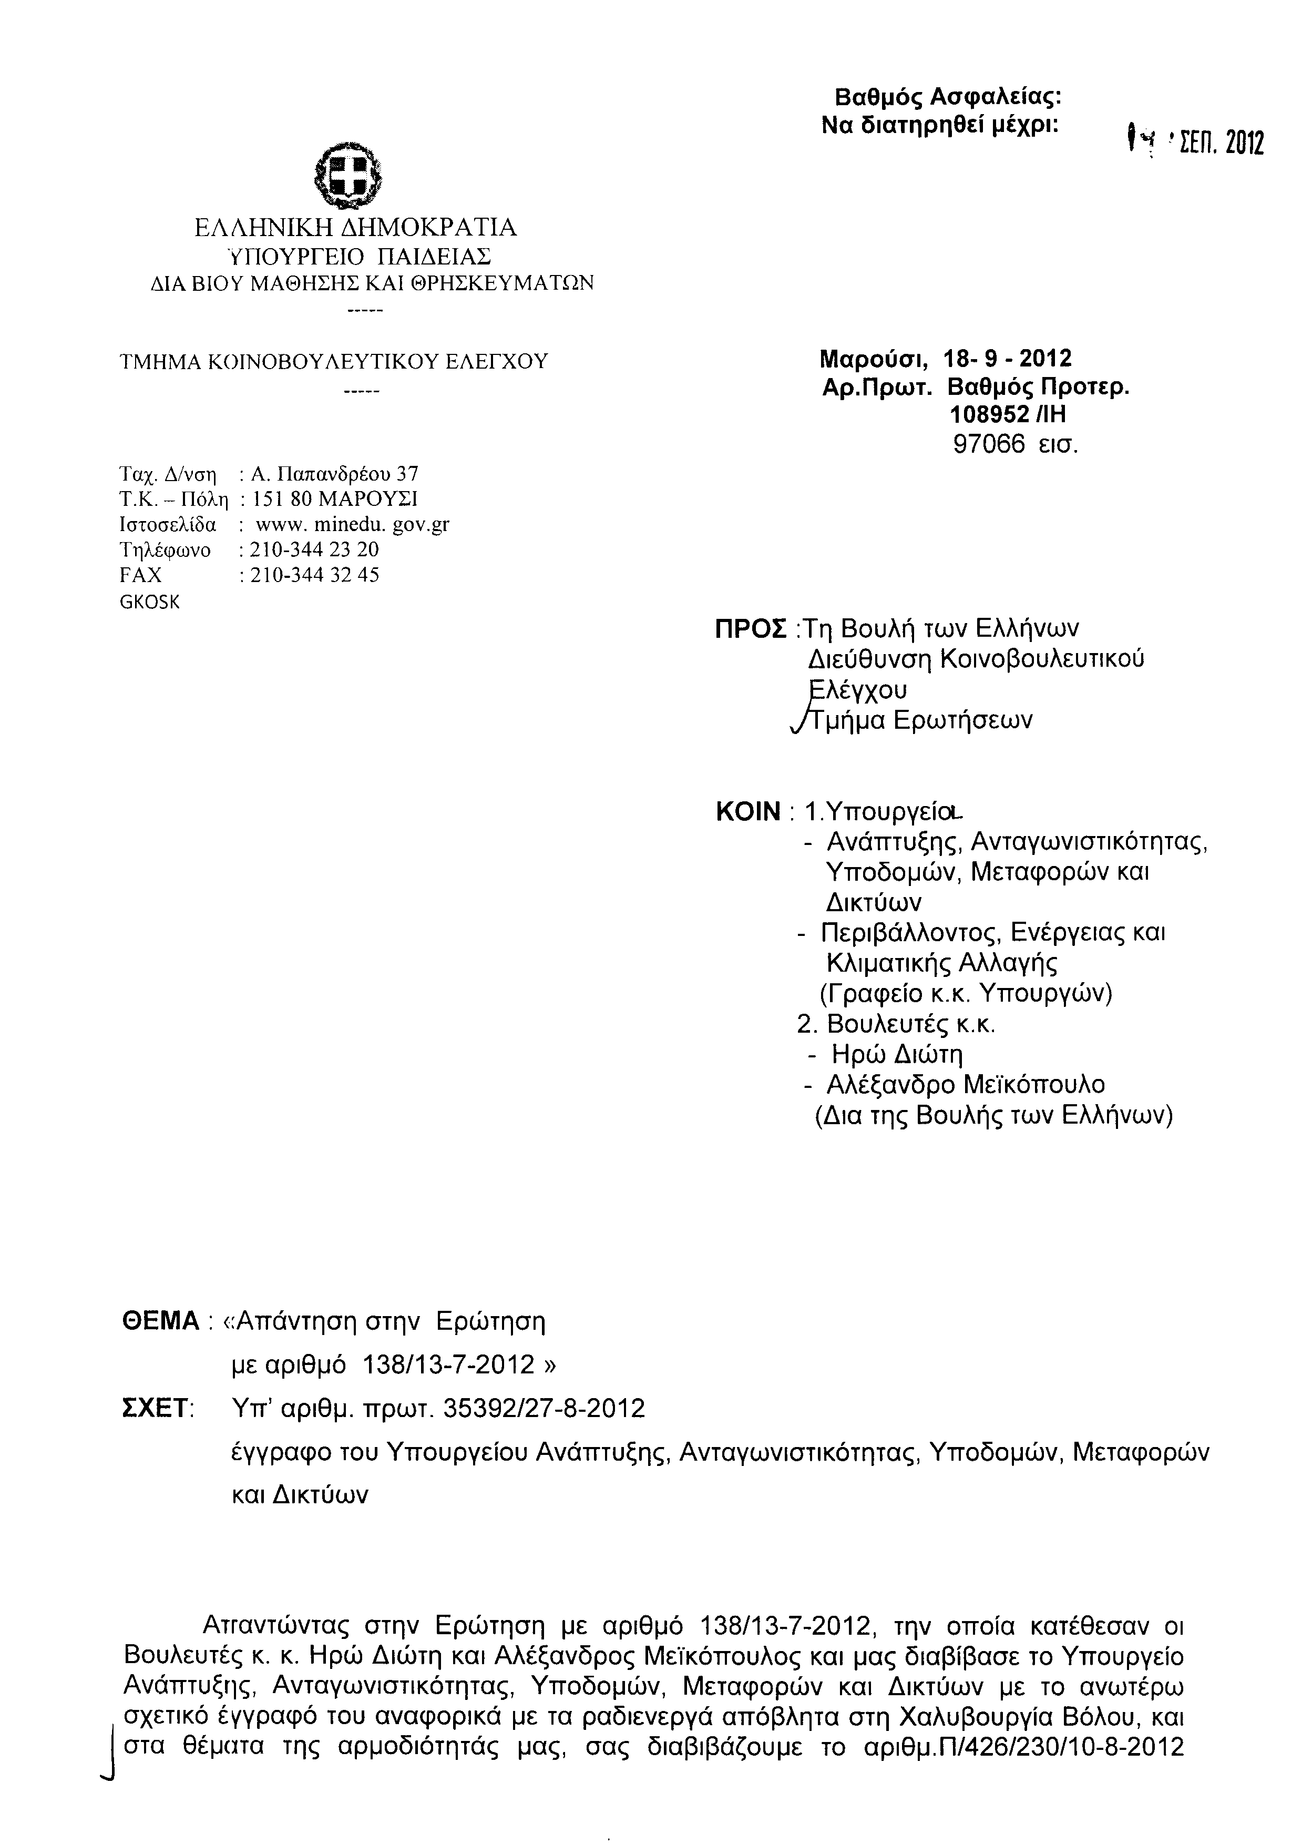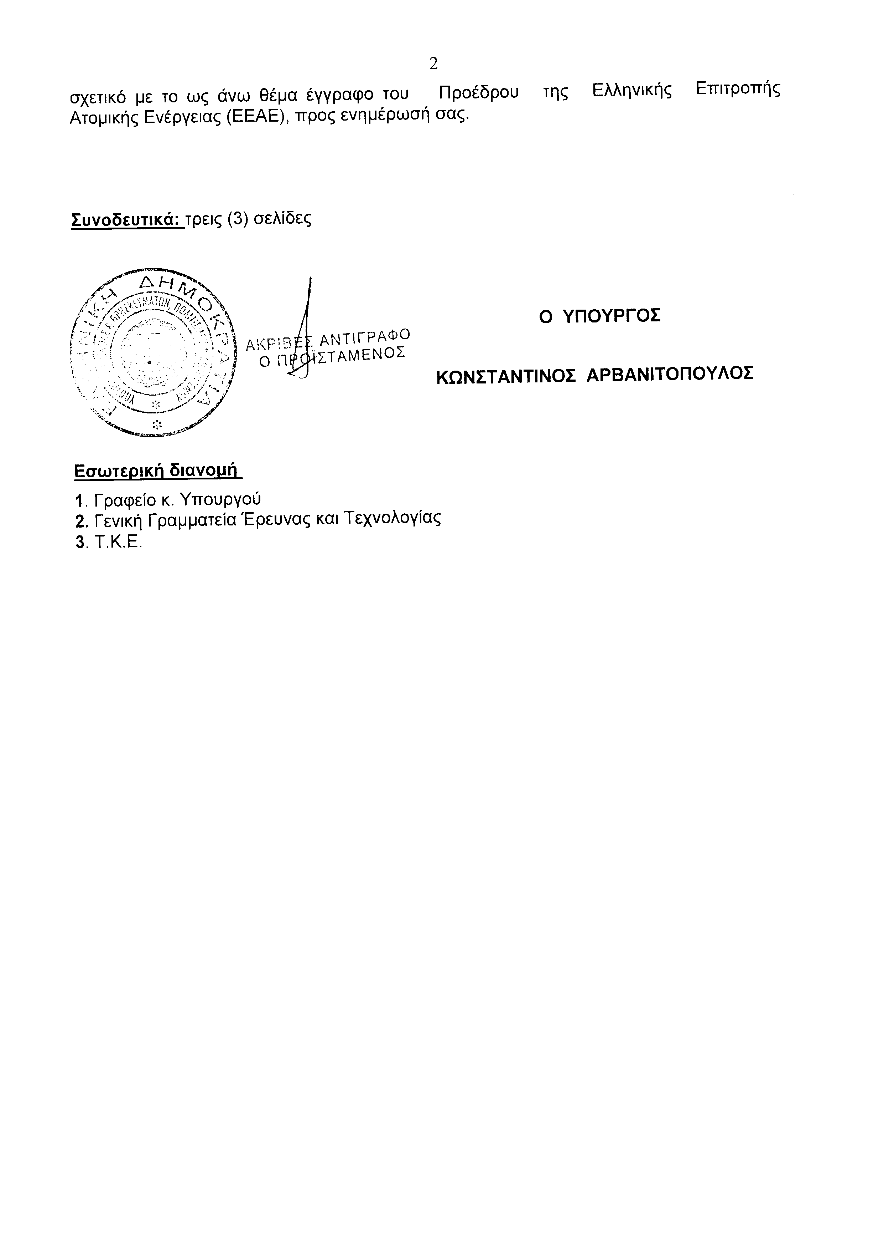
Σημ. Τα συνημμένα σχετικά έγγραφα ευρίσκονται στο αρχείο της Δ/νσης Κοινοβουλευτικού Ελέγχου (Τμήμα Ερωτήσεων)
2. Στην με αριθμό 323/23-07-2012 ερώτηση του Βουλευτή κ. Γεωργιάδη Σπυρίδωνος - Άδωνιδος δόθηκε με το υπ’ αριθμ. 72942/18-09-2012 έγγραφο από τον Υπουργό Υγείας η ακόλουθη απάντηση:
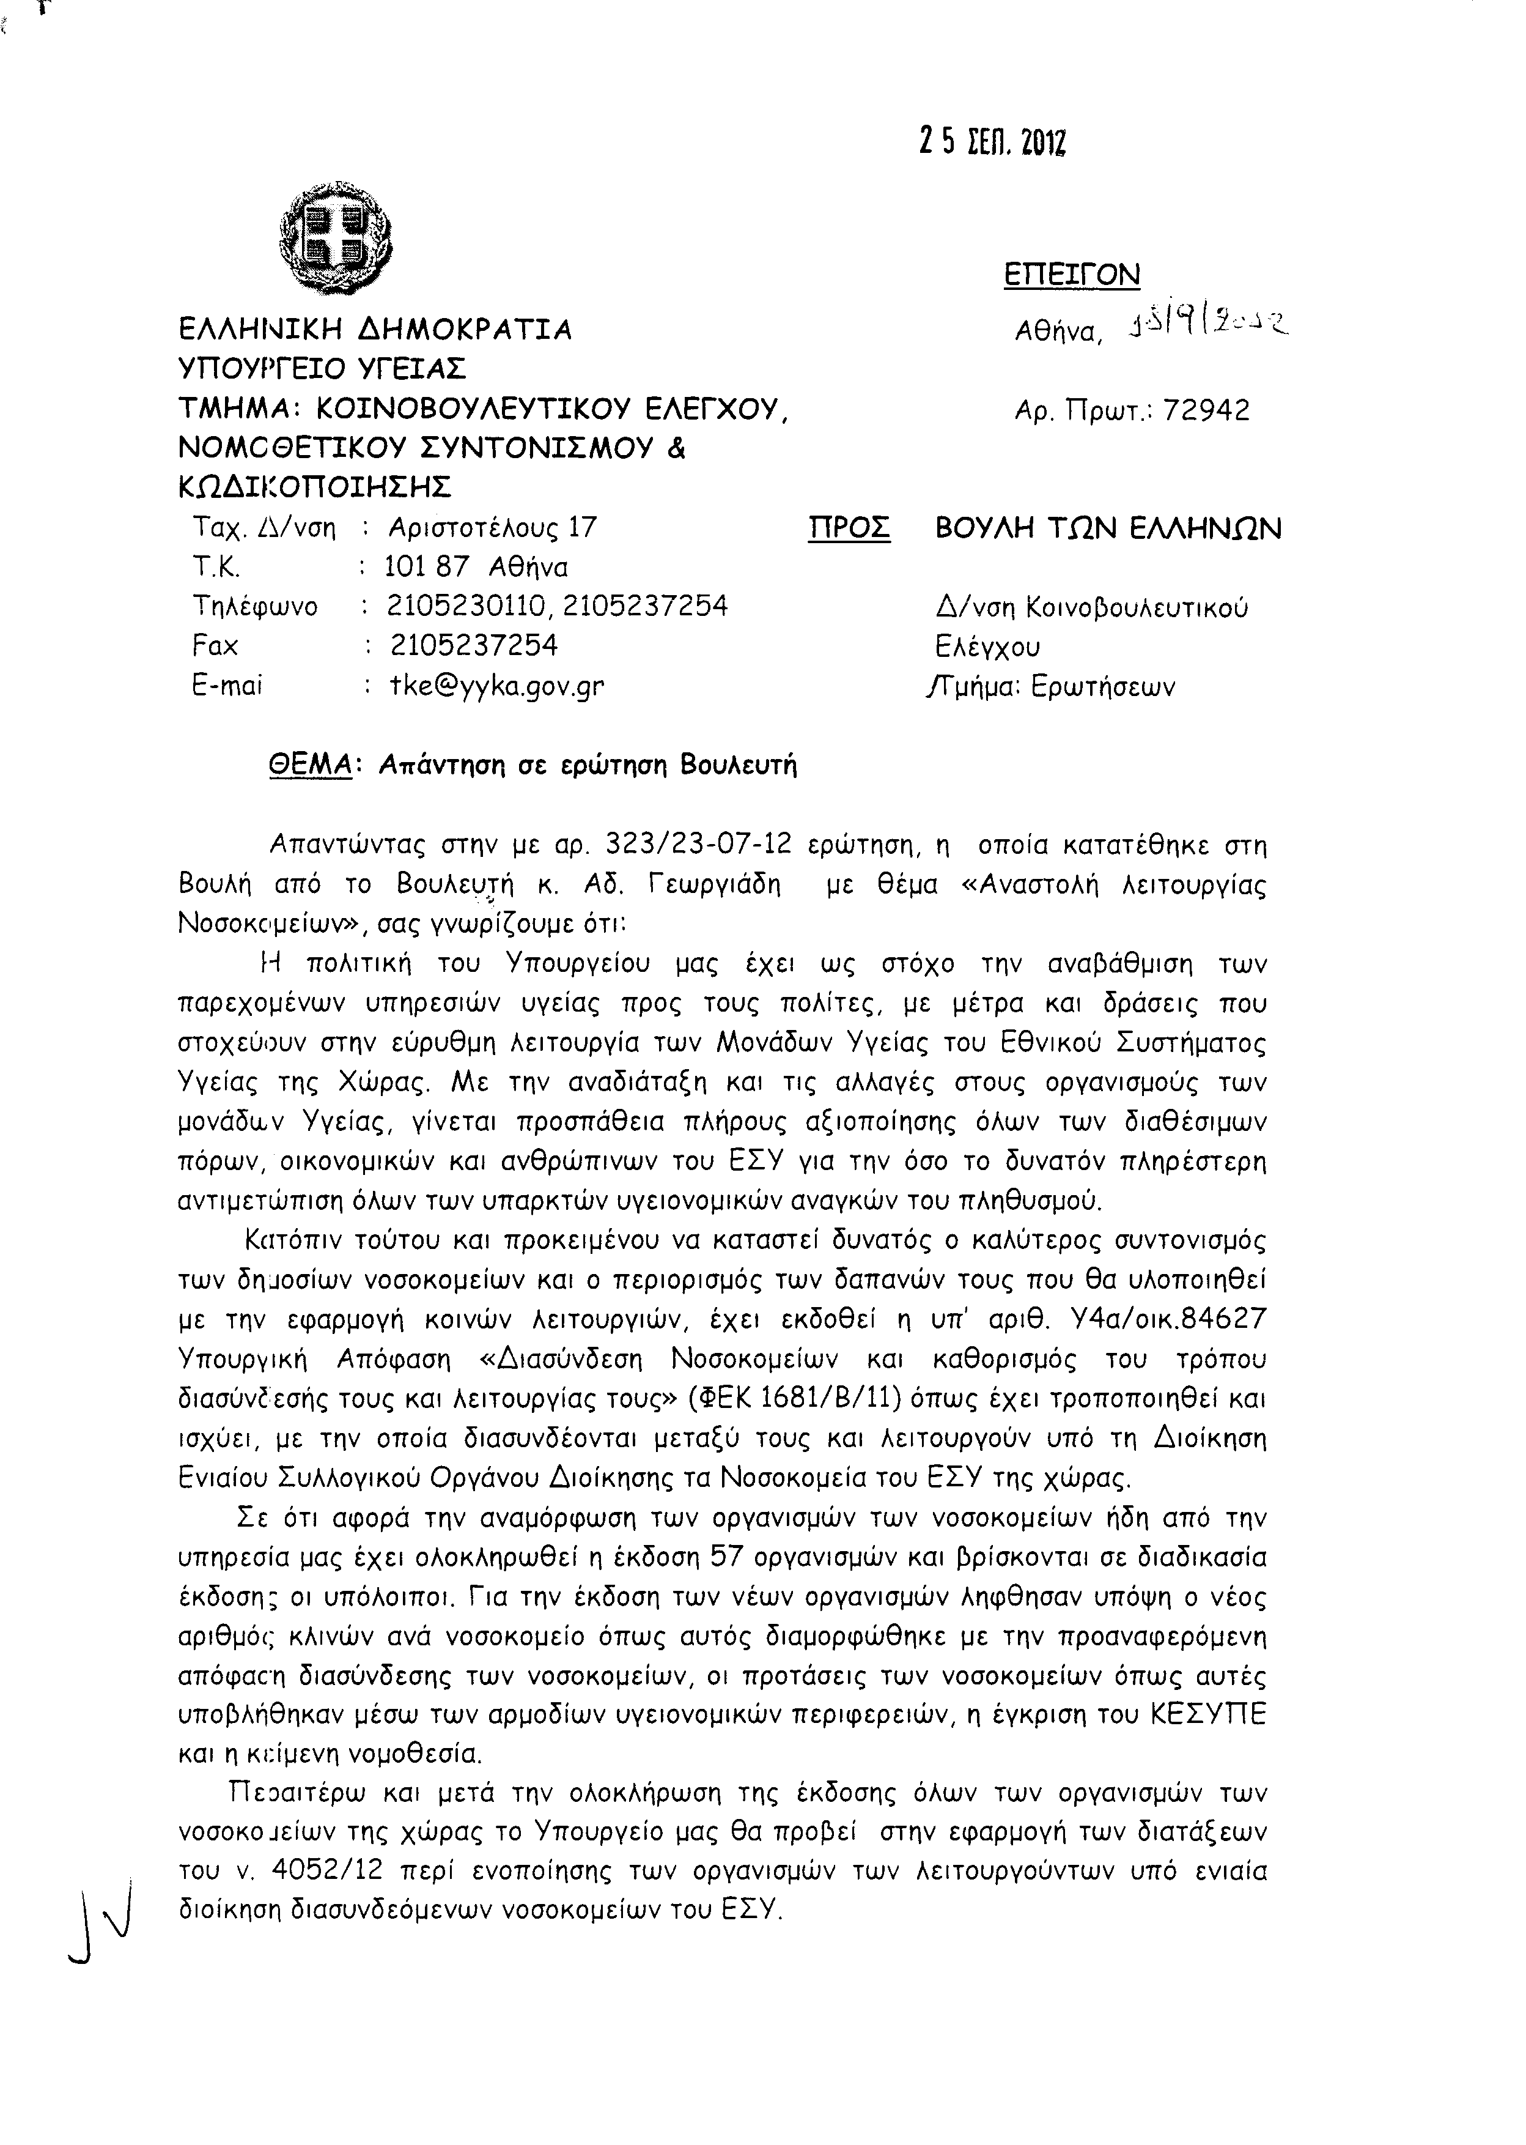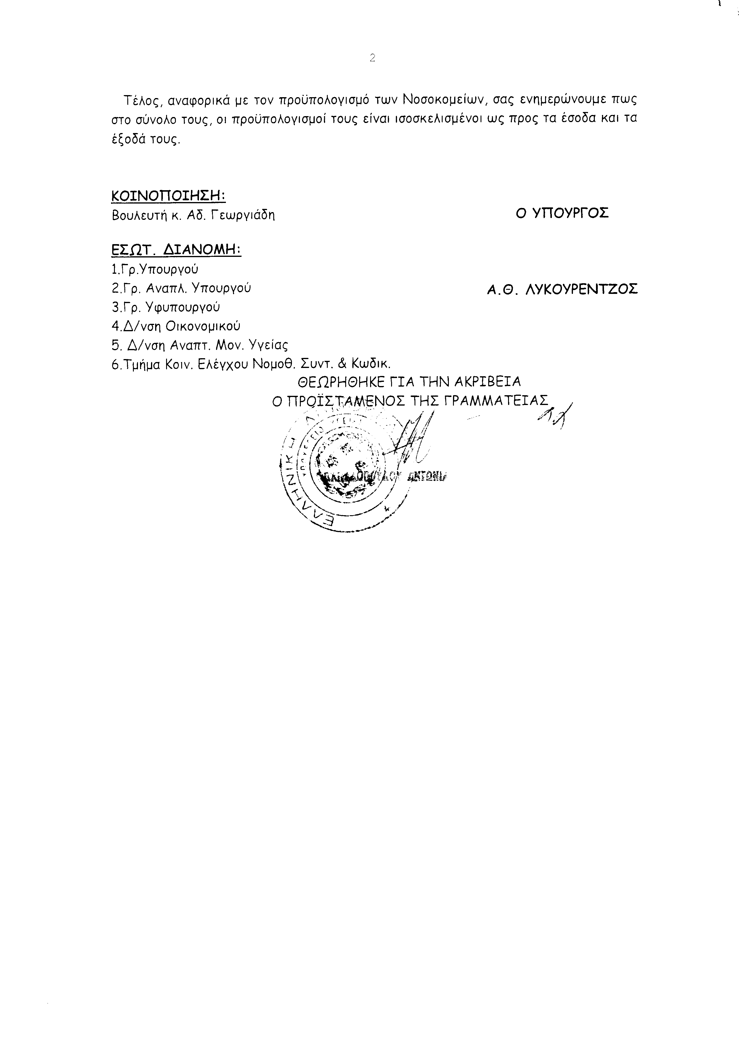
3. Στην με αριθμό 407/25-07-2012 ερώτηση του Βουλευτή κ. Κοντογιάννη Γεωργίου δόθηκε με το υπ’ αριθμ. 73847/18-09-2012 έγγραφο από τον Υπουργό Υγείας η ακόλουθη απάντηση:
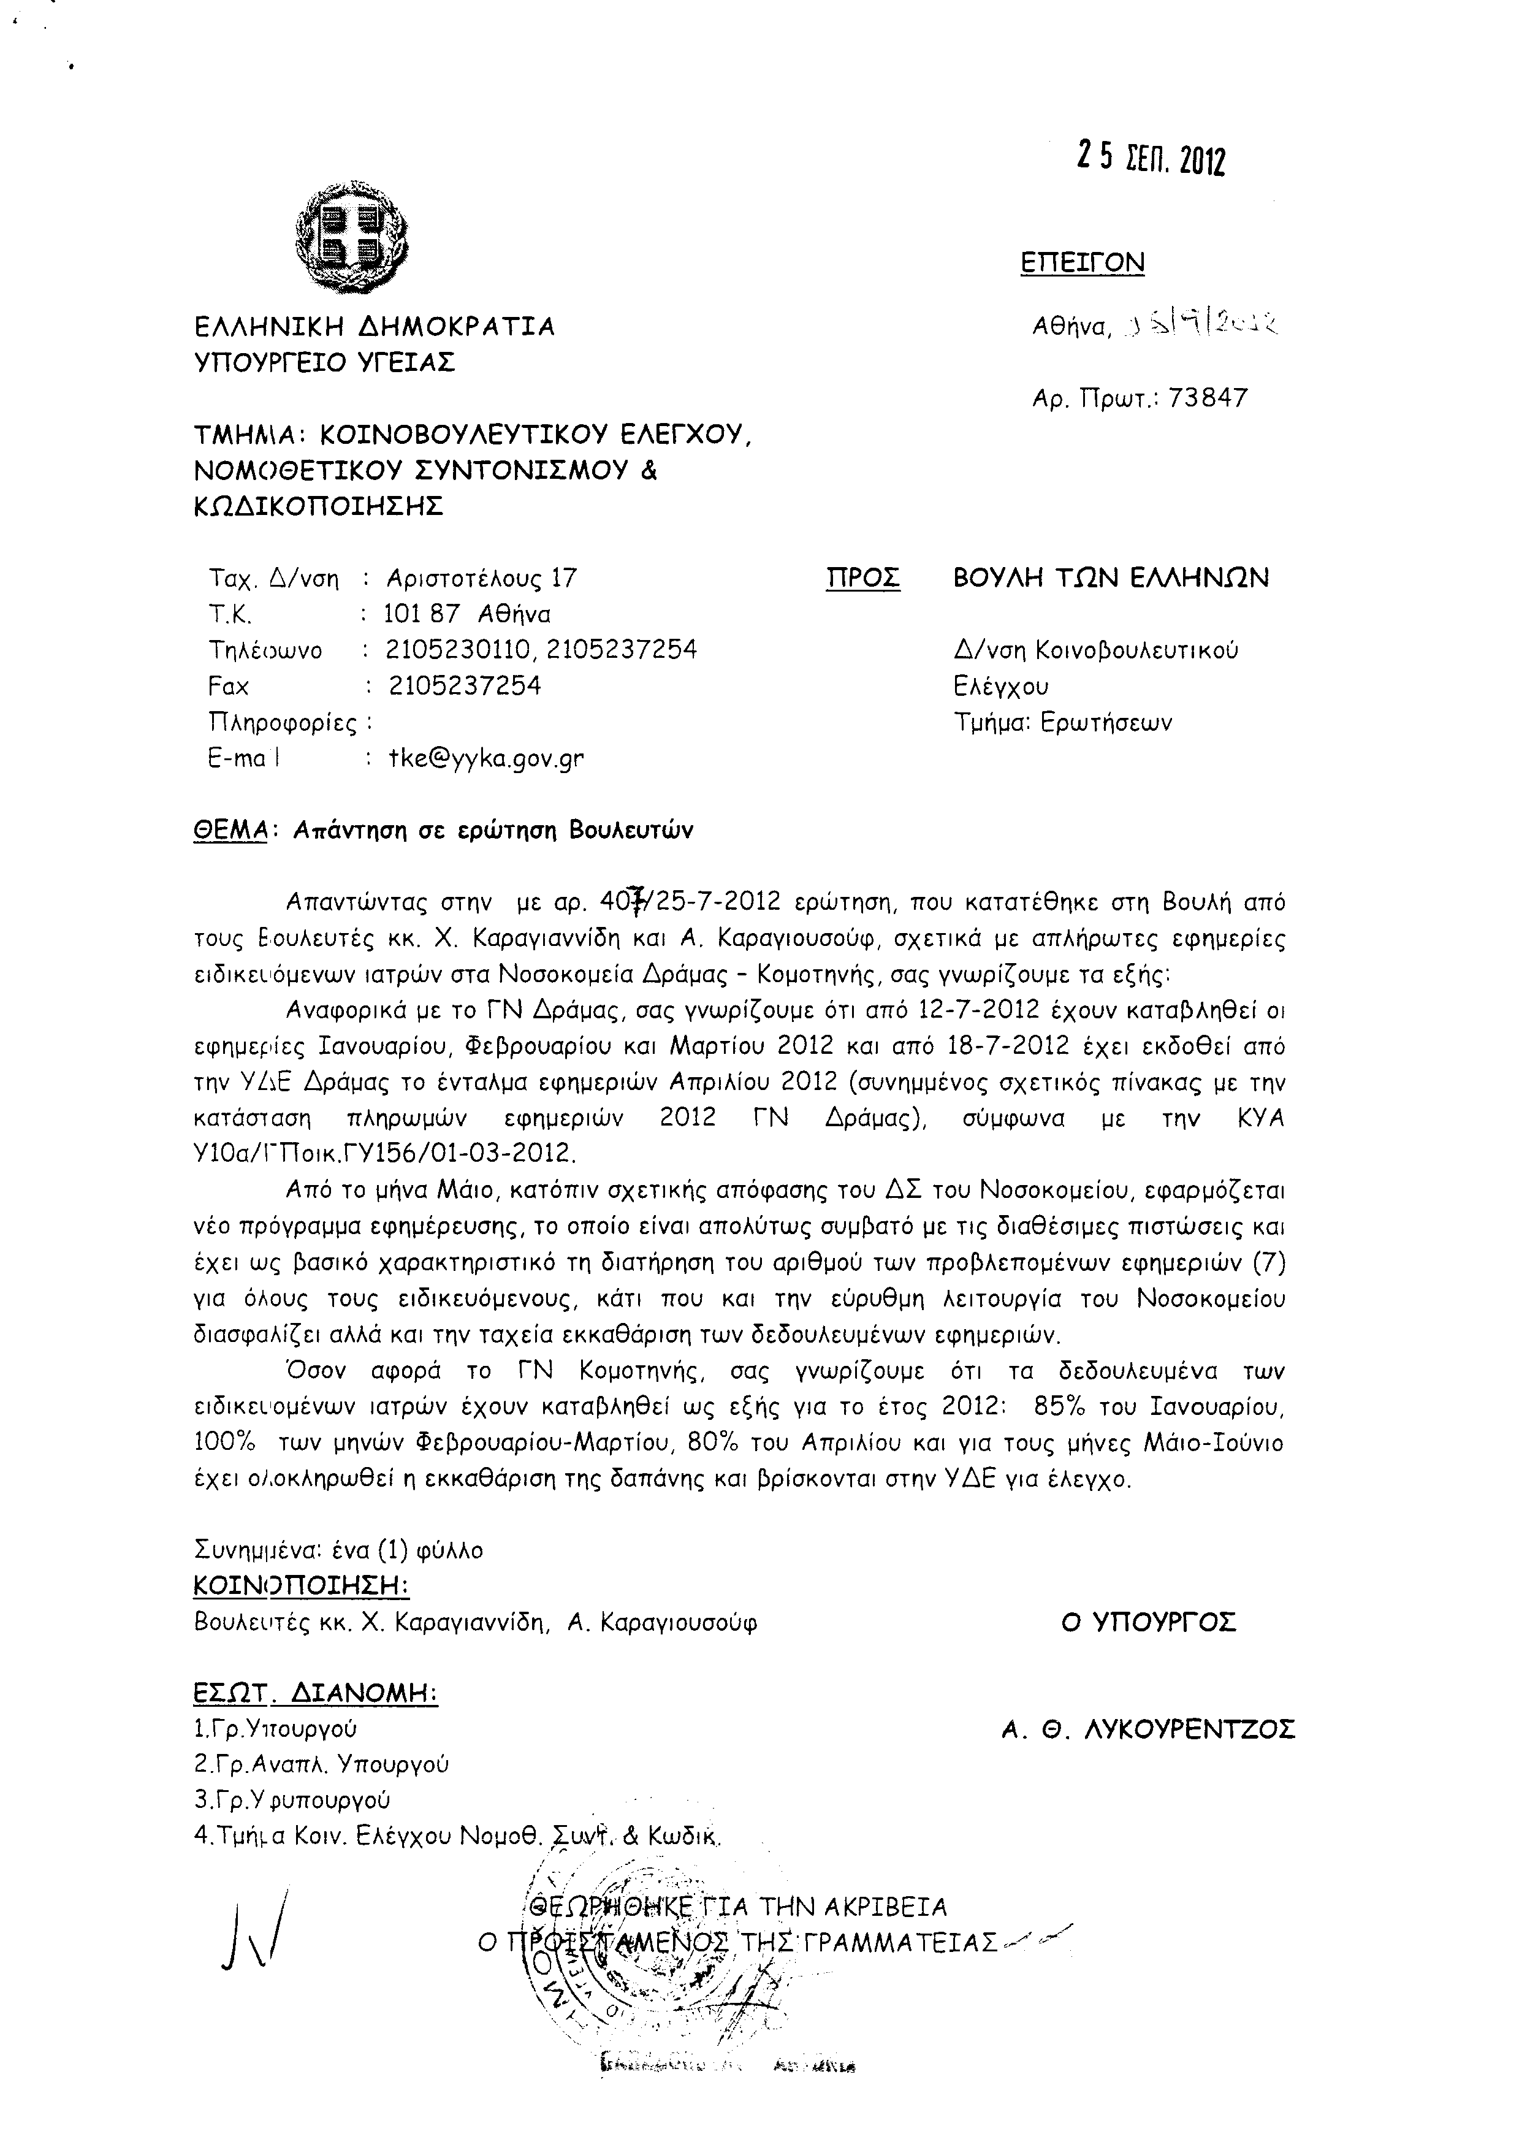
Σημ. Τα συνημμένα σχετικά έγγραφα ευρίσκονται στο αρχείο της Δ/νσης Κοινοβουλευτικού Ελέγχου (Τμήμα Ερωτήσεων)
4. Στην με αριθμό 439/26/07/2012 ερώτηση των Βουλευτών κυρίων Ξανθού Ανδρέα και Ζαχαριά Κωνσταντίνου δόθηκε με το υπ’ αριθμ. 75015/18-09-2012 έγγραφο από τον Υπουργό Υγείας η ακόλουθη απάντηση:
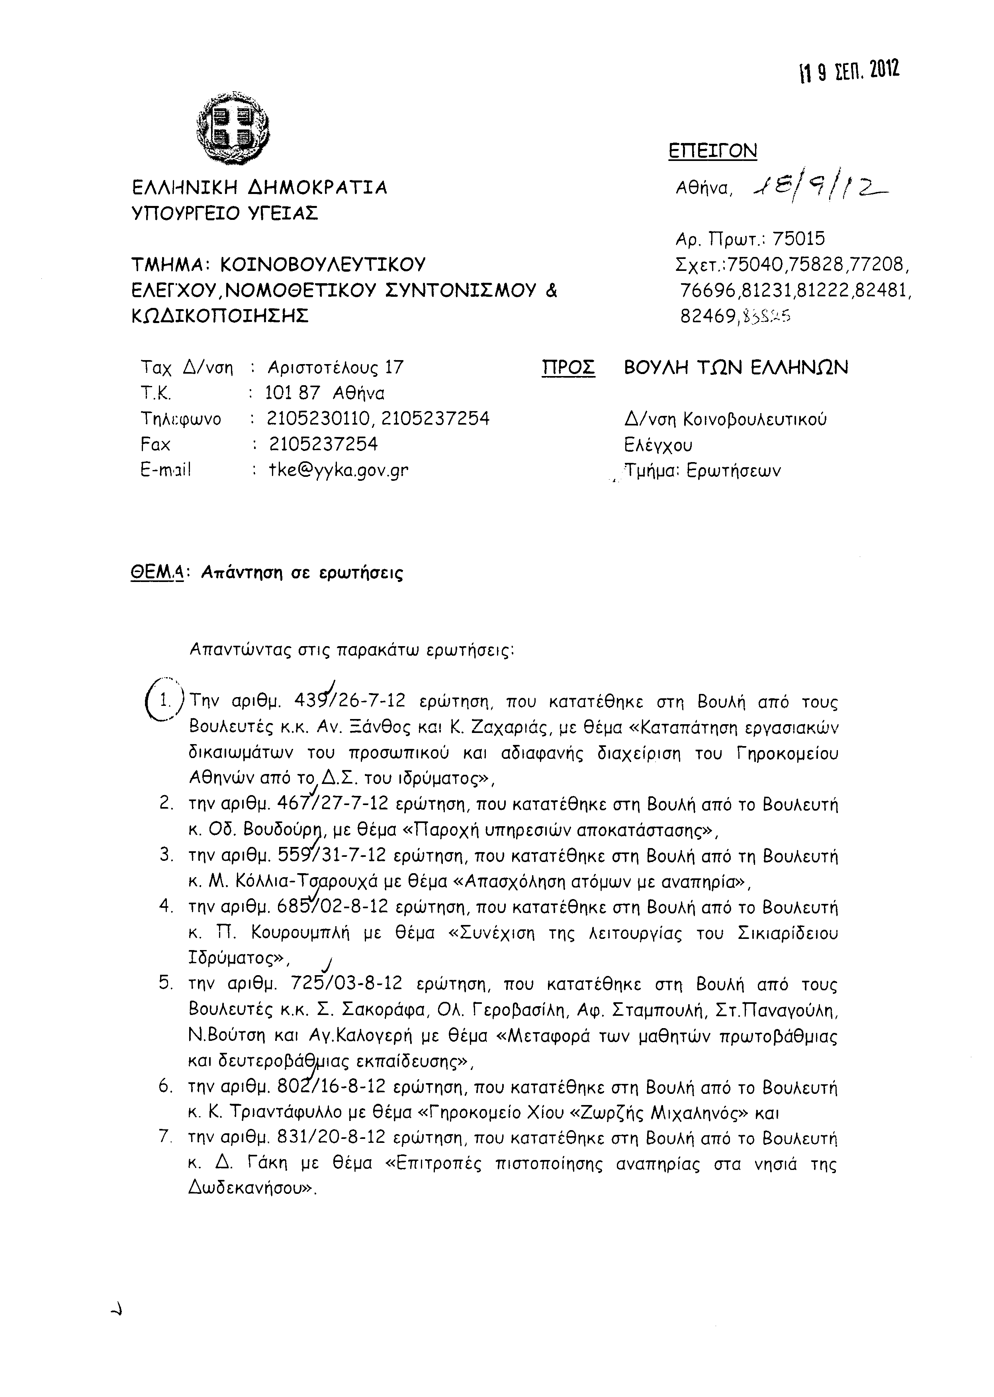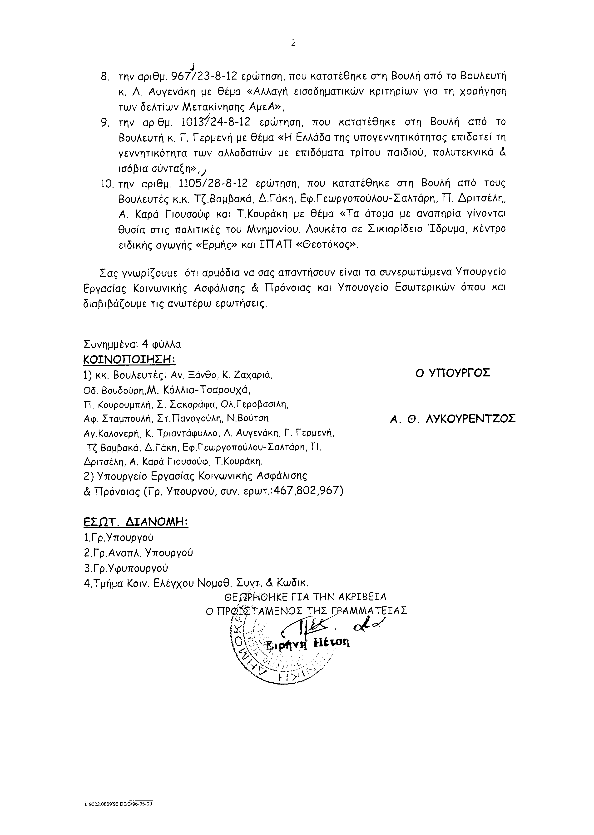
Σημ. Τα συνημμένα σχετικά έγγραφα ευρίσκονται στο αρχείο της Δ/νσης Κοινοβουλευτικού Ελέγχου (Τμήμα Ερωτήσεων)
5. Στην με αριθμό 713/03-08-2012 ερώτηση των Βουλευτών κυρίων Μοραΐτη Νικολάου και Καραθανασόπουλου Νικολάου δόθηκε με το υπ’ αριθμ. 76694/18-09-2012 έγγραφο από τον Υπουργό Υγείας η ακόλουθη απάντηση:
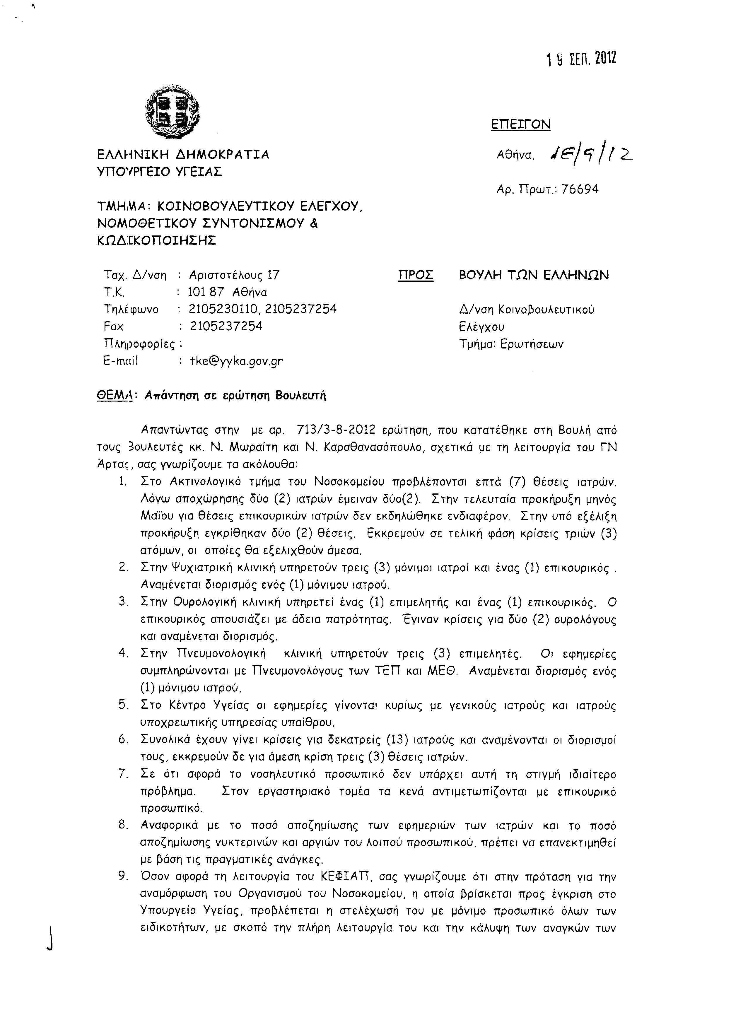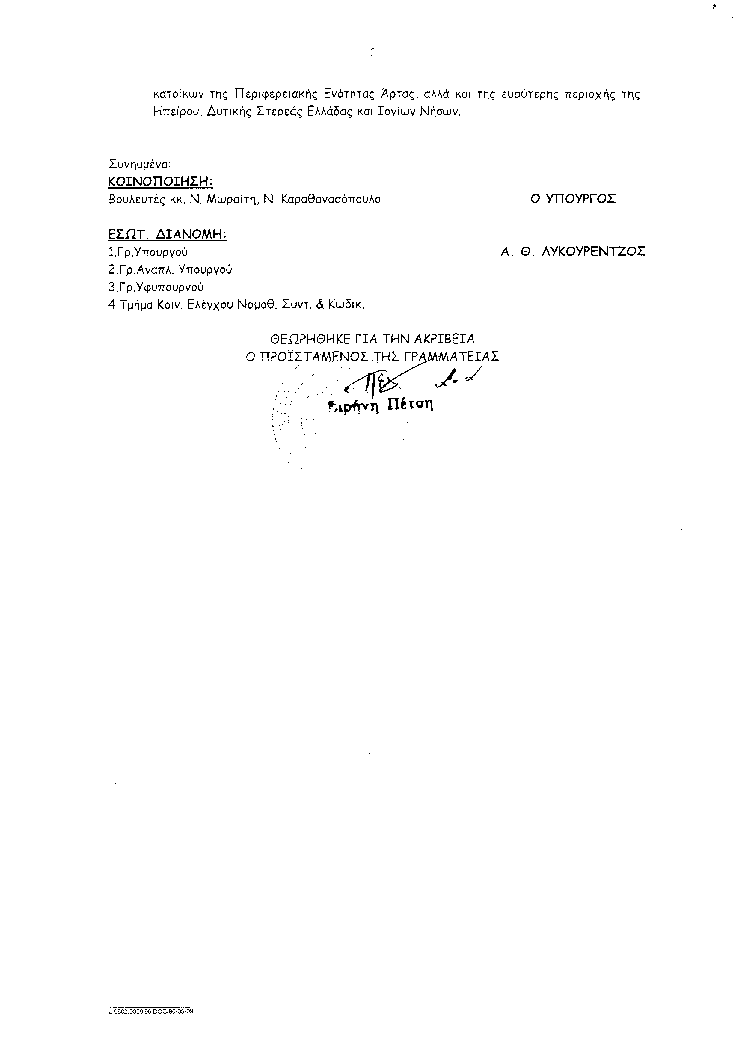
6. Στην με αριθμό 1396/07/09/2012 ερώτηση των Βουλευτών κυρίων Δημαρά Ιωάννη και Αβραμίδη Γαβριήλ δόθηκε με το υπ’ αριθμ. 1026/18-09-2012 έγγραφο από τον Υπουργό Εσωτερικών η ακόλουθη απάντηση:
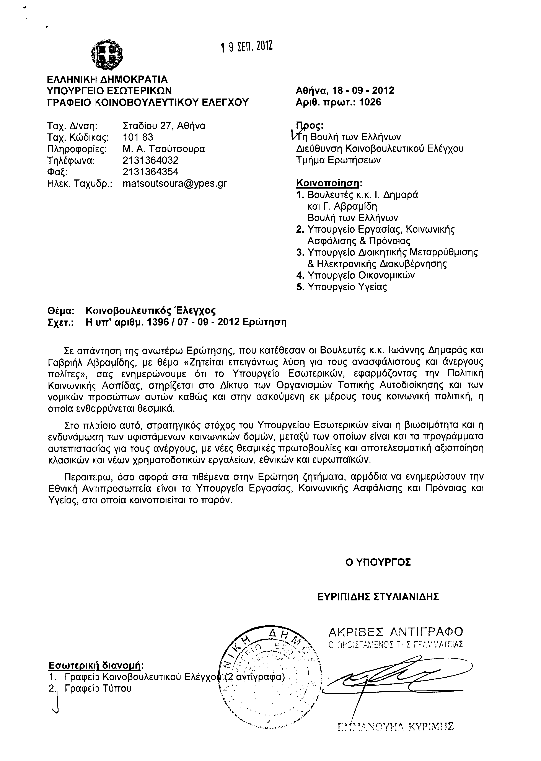
ΠΡΟΕΔΡΕΥΩΝ (Χρήστος Μαρκογιαννάκης): Κυρίες και κύριοι συνάδελφοι, εισερχόμαστε στη συζήτηση των
ΑΝΑΦΟΡΩΝ ΚΑΙ ΕΡΩΤΗΣΕΩΝ
Η πρώτη με αριθμό 1471/10-9-2012 ερώτηση πρώτου κύκλου του Βουλευτή Ευβοίας του Συνασπισμού Ριζοσπαστικής Αριστεράς–Ενωτικού Κοινωνικού Μετώπου κ. Ευάγγελου Αποστόλου προς τον Υπουργό Αγροτικής Ανάπτυξης και Τροφίμων, σχετικά με τις συμβάσεις του ΟΠΕΚΕΠΕ με ιδιωτικές εταιρείες, δεν θα συζητηθεί λόγω κωλύματος του κυρίου Υπουργού και διαγράφεται.
Η δεύτερη με αριθμό 1390/6-9-2012 ερώτηση πρώτου κύκλου του Βουλευτή Ηρακλείου του Πανελλήνιου Σοσιαλιστικού Κινήματος κ. Βασιλείου Κεγκέρογλου προς τον Υπουργό Εργασίας, Κοινωνικής Ασφάλισης και Πρόνοιας, σχετικά με τη λήψη μέτρων για την ανάσχεση της ανεργίας και μείωση του κόστους διαβίωσης, δεν θα συζητηθεί λόγω κωλύματος του κυρίου Υπουργού και διαγράφεται.
Η τρίτη με αριθμό 1120/29-8-2012 ερώτηση πρώτου κύκλου της Βουλευτού Επικρατείας των Ανεξάρτητων Ελλήνων κ. Τέρενς–Νικολάου Κουΐκ προς τον Υπουργό Οικονομικών, σχετικά με τη δημιουργία πύλης εισόδου για κρουαζιερόπλοια και ιστιοφόρα στο λιμάνι της Πέτρας Λέσβου, δεν θα συζητηθεί λόγω κωλύματος του κυρίου Υπουργού και διαγράφεται.
Η τέταρτη με αριθμό 613/33/1-8-2012 ερώτηση και αίτηση κατάθεσης εγγράφων πρώτου κύκλου του Βουλευτή Σερρών του Λαϊκού Συνδέσμου – Χρυσή Αυγή κ. Αρτέμιου Ματθαιόπουλου προς τον Υπουργό Οικονομικών, σχετικά με τη μεταολυμπιακή χρήση των αθλητικών εγκαταστάσεων των Ολυμπιακών Αγώνων του 2004, δεν θα συζητηθεί λόγω κωλύματος του κυρίου Υπουργού και διαγράφεται.
Η πέμπτη με αριθμό 1246/3-9-2012 ερώτηση πρώτου κύκλου του Βουλευτή Ευβοίας της Δημοκρατικής Αριστεράς κ. Δημητρίου Αναγνωστάκη προς τον Υπουργό Υγείας, σχετικά με τη βιωσιμότητα των Κέντρων Πρόληψης των Εξαρτήσεων και προαγωγής της Ψυχοκοινωνικής Υγείας, δεν θα συζητηθεί κατόπιν συνεννοήσεως του κυρίου Υπουργού με τον κύριο Βουλευτή και διαγράφεται.
Τέλος, η πρώτη με αριθμό 1172/68/30-8-2012 ερώτηση και αίτηση κατάθεσης εγγράφων δευτέρου κύκλου του Βουλευτή Μεσσηνίας του Συνασπισμού Ριζοσπαστικής Αριστεράς–Ενωτικού Κοινωνικού Μετώπου κ. Αθανασίου Πετράκου προς τον Υπουργό Οικονομικών, σχετικά με τη μεταφορά από το 2009 στο εξωτερικό σημαντικών χρηματικών ποσών από φυσικά πρόσωπα και εταιρείες μέσω του ελληνικού τραπεζικού συστήματος, δεν θα συζητηθεί λόγω κωλύματος του κυρίου Υπουργού και διαγράφεται.
Κυρίες και κύριοι συνάδελφοι, οι Βουλευτές κ.κ. Θεοδώρα Μπακογιάννη και Γεώργιος Παπανδρέου ζητούν ολιγοήμερη άδεια απουσίας τους στο εξωτερικό.
Η Βουλή εγκρίνει;
ΠΟΛΛΟΙ ΒΟΥΛΕΥΤΕΣ: Μάλιστα, μάλιστα.
ΠΡΟΕΔΡΕΥΩΝ (Χρήστος Μαρκογιαννάκης): Συνεπώς η Βουλή ενέκρινε τις ζητηθείσες άδειες.
Κύριοι συνάδελφοι, δέχεστε στο σημείο αυτό να λύσουμε τη συνεδρίαση;
ΟΛΟΙ ΟΙ ΒΟΥΛΕΥΤΕΣ: Μάλιστα, μάλιστα.
Με τη συναίνεση του Σώματος και ώρα 18.10’ λύεται η συνεδρίαση για αύριο ημέρα Τετάρτη 17 Οκτωβρίου 2012 και ώρα 10.00΄, με αντικείμενο εργασιών του Σώματος, νομοθετική εργασία, σύμφωνα με την ημερήσια διάταξη που έχει διανεμηθεί.
Ο ΠΡΟΕΔΡΟΣ ΟΙ ΓΡΑΜΜΑΤΕΙΣ

